Are You My Bashert?
- Does the Concept of Bashert exist?
- If so, then why must I still put in effort to find a spouse?
- Doesn’t the concept of Bashert undermine our ability to exercise free will?
- Isn’t everything in the hands of God? What’s so special about this area of life?
(1בראשית פרק כד - (מה) אֲנִי֩ טֶ֨רֶם אֲכַלֶּ֜ה לְדַבֵּ֣ר אֶל־לִבִּ֗י וְהִנֵּ֨ה רִבְקָ֤ה יֹצֵאת֙ וְכַדָּ֣הּ עַל־שִׁכְמָ֔הּ וַתֵּ֥רֶד הָעַ֖יְנָה וַתִּשְׁאָ֑ב וָאֹמַ֥ר אֵלֶ֖יהָ הַשְׁקִ֥ינִי נָֽא... (מט) וְ֠עַתָּה אִם־יֶשְׁכֶ֨ם עֹשִׂ֜ים חֶ֧סֶד וֶֽאֱמֶ֛ת אֶת־אֲדֹנִ֖י הַגִּ֣ידוּ לִ֑י וְאִם־לֹ֕א הַגִּ֣ידוּ לִ֔י וְאֶפְנֶ֥ה עַל־יָמִ֖ין א֥וֹ עַל־שְׂמֹֽאל: (נ) וַיַּ֨עַן לָבָ֤ן וּבְתוּאֵל֙ וַיֹּ֣אמְר֔וּ מֵיְקֹוָ֖ק יָצָ֣א הַדָּבָ֑ר לֹ֥א נוּכַ֛ל דַּבֵּ֥ר אֵלֶ֖יךָ רַ֥ע אוֹ־טֽוֹב: (נא) הִנֵּֽה־רִבְקָ֥ה לְפָנֶ֖יךָ קַ֣ח וָלֵ֑ךְ וּתְהִ֤י אִשָּׁה֙ לְבֶן־אֲדֹנֶ֔יךָ כַּאֲשֶׁ֖ר דִּבֶּ֥ר יְקֹוָֽק:
(2תלמוד בבלי מסכת מועד קטן דף יח עמוד ב - גמרא. אמר שמואל: מותר לארס אשה בחולו של מועד, שמא יקדמנו אחר. ...תא שמע, דתנא דבי שמואל: מארסין אבל לא כונסין, ואין עושין סעודת אירוסין, ולא מיבמין, מפני ששמחה היא לו. שמע מינה. ומי אמר שמואל שמא יקדמנו אחר? והאמר רב יהודה אמר שמואל: בכל יום ויום בת קול יוצאת ואומרת: בת פלוני לפלוני, שדה פלוני לפלוני! - אלא: שמא יקדמנו אחר ברחמים…מן התורה ומן הנביאים ומן הכתובים מה' אשה לאיש. מן התורה - דכתיב ויען לבן ובתואל ויאמרו מה' יצא הדבר, מן הנביאים - דכתיב ואביו ואמו לא ידעו כי מה' היא. מן הכתובים - דכתיב בית והון נחלת אבות ומה' אשה משכלת.
(3תלמוד בבלי מסכת סוטה דף ב עמוד א - כי הוה פתח ריש לקיש בסוטה, אמר הכי: אין מזווגין לו לאדם אשה אלא לפי מעשיו, שנא': כי לא ינוח שבט הרשע על גורל הצדיקים. אמר רבה בר בר חנה אמר ר' יוחנן: וקשין לזווגן כקריעת ים סוף, שנאמר: אלהים מושיב יחידים ביתה מוציא אסירים בכושרות. איני? והא אמר רב יהודה אמר רב: ארבעים יום קודם יצירת הולד, בת קול יוצאת ואומרת: בת פלוני לפלוני בית פלוני לפלוני שדה פלוני לפלוני! לא קשיא: הא בזוג ראשון, הא בזוג שני.
What is Zivug Rishon and Zivug Sheini?
(4רש"י שם - זוג ראשון - לפי המזל. זוג שני - לפי מעשיו וקשה לזווגן לפי שאינה בת זוגו.
(5תלמוד בבלי מסכת נדה דף טז עמוד ב - דדריש ר' חנינא בר פפא: אותו מלאך הממונה על ההריון לילה שמו, ונוטל טפה ומעמידה לפני הקדוש ברוך הוא, ואומר לפניו: רבש"ע, טפה זו מה תהא עליה? גבור או חלש, חכם או טיפש, עשיר או עני? ואילו רשע או צדיק - לא קאמר, כדר' חנינא; דא"ר חנינא: הכל בידי שמים - חוץ מיראת שמים, שנאמר ועתה ישראל מה ה' אלהיך שואל מעמך כי אם ליראה וגו'.
(6תלמוד בבלי מסכת גיטין דף צ עמוד ב - כי שנא שלח - ר' יהודה אומר: אם שנאתה שלח, ר' יוחנן אומר: שנאוי המשלח. ולא פליגי: הא בזוג ראשון, הא בזוג שני; דאמר ר' אלעזר: כל המגרש אשתו ראשונה - אפילו מזבח מוריד עליו דמעות, שנאמר: וזאת שנית תעשו כסות דמעה את מזבח ה' בכי ואנקה מאין [עוד] פנות אל המנחה ולקחת רצון מידכם, ואמרתם על מה על כי ה' העיד בינך ובין אשת נעוריך אשר אתה בגדתה בה והיא חברתך ואשת בריתך
(7שולחן ערוך אבן העזר הלכות גיטין סימן קיט סעיף ג - ב א] לא יגרש אדם אשתו ראשונה, אלא אם כן מצא ערות דבר. הגה: אבל בלאו הכי אמרינן כל המגרש אשתו ראשונה מזבח מוריד עליו דמעות (טור). ודוקא בימיהם שהיו מגרשין בעל כרחה, אבל אם מגרשה מדעתה, מותר (אגודה פ' המגרש וכ"כ הר"ן). ואין ראוי לו למהר לשלח אשתו ראשונה; אבל שניה, אם שנאה, ישלחנה.
(8רבינו בחיי בראשית פרשת חיי שרה פרק כד פסוק נ -מה' יצא הדבר. כלומר המעשים שאירעו לך מוכיחים, ומכאן למדנו שענין הזווג הוא נגזר מן השמים, כענין שאמרו רז"ל: (סוטה ב א) ארבעים יום קודם יצירת הולד בת קול יוצאת ואומרת בת פלוני לפלוני, ואפילו מעבר לים, וזהו שהזכיר שלמה ע"ה: (משלי יט, יד) "בית והון נחלת אבות ומה' אשה משכלת", באר הכתוב מה שהאבות מנחילים לבנים זה הבתים והממון, אבל אשה משכלת אין כח בידם להנחיל אותה להם כי מאת ה' תבא, והודיענו בזה כי אשה משכלת יקרה היא מבית והון, וכענין שכתוב: (משלי לא, י) "אשת חיל מי ימצא".
עקידת יצחק, בראשית ס' ח  מאירי, סוטה ב. 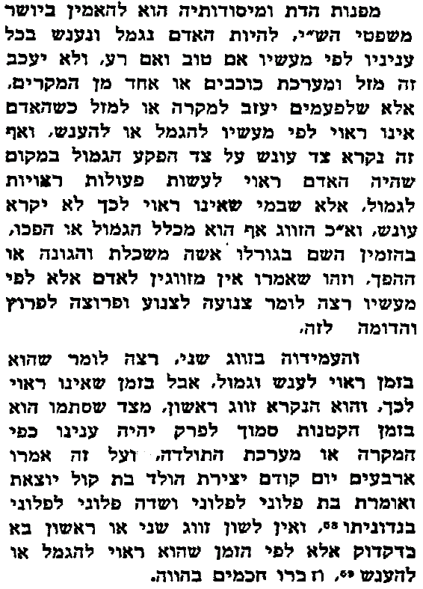 | תהלים קכז:א  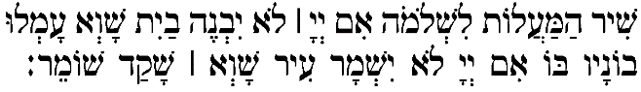  יהל אור, פקודי, היכל ו  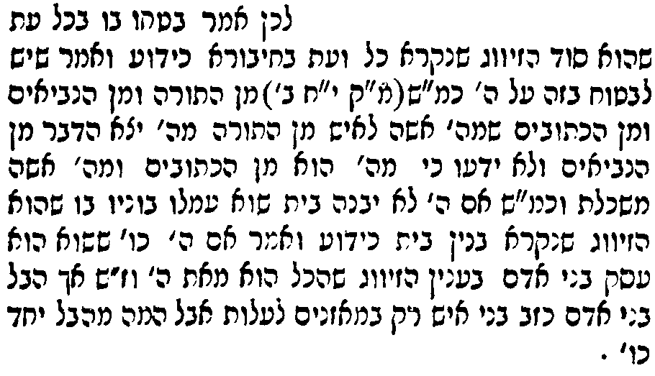  נעימות חיים עמ' טז  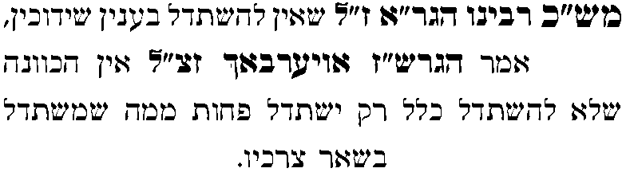  שיחות מוסר מאמר לה  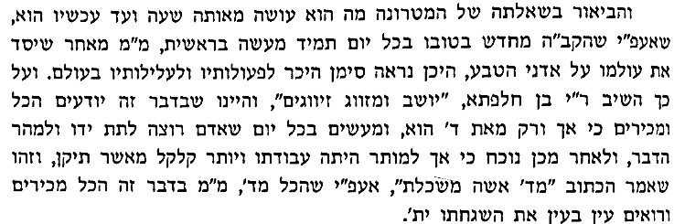
אלשיך על בראשית פרשת חיי שרה פרק כד פסוק נ - אך הנה מה' יצא הדבר ואחר שיצא מפיו יתברך בת פלוני לפלוני כמו שאמרו ז"ל (בראשית רבה נז ב) על פסוק הנה ילדה מלכה וכו'. שאחר העקידה שהיה אברהם מהרהר לא יפה עשיתי שלא לקחתי אשה ליצחק זה כמה שנים, שאילו עתה היה נעקד לא הניח אחריו בנים, ואמר לו הקדוש ברוך הוא אל תחוש, כי הנה עתה נולדה בת זוגו, כי הנה ילדה מלכה וכו' ובתואל ילד את רבקה. כלל הדברים כי הדבר יצא מפיו יתברך, ולכן אין להם בחירה. וזהו לא נוכל דבר אליך אפילו לומר רע או טוב, זה החיתון מה טיבו, רע או טוב הוא, לדעת אם נודה אם אין, כי בטלה בחירתינו כי לא יבצר מהעשות: ובמדרש רבה וז"ל (שם ס יב) ויען לבן ובתואל ויאמרו מה' יצא הדבר, מהיכן יצא, רבי יהושע בר נחמני בשם רבי חנינא בר יצחק אמר מהר המוריה יצא. ורבנן אמרין, מהיכן יצא, ותהי אשה לבן אדוניך כאשר דבר ה' ע"כ. וראוי לשים לב מה זו שאלה מהיכן יצא הלא הכתוב אומר מה' יצא. ועוד אומרו מהר המוריה יצא, איך יצא מההר ההוא. ועוד לרבנן גם אם דעתם הוא כי מה' יצא, למה הביאו מפסוק שאחר זה שאינו מפורש בו היציאה מהיכן, ולא הביאו מפסוק מה' יצא הדבר שמפרש כי מה' יצא. ועוד למה רבנן חזרו לומר מהיכן יצא, ולא סמכו אל האמור מתחלה מהיכן יצא ויאמר ורבנן אמרי ותהי אשה וכו': ולבא אל הענין נשית לב. למה תפסו מויען לבן ובתואל לשאול מהיכן יצא, ולא תפסו מאומרו מה' יצא הדבר. אך הנה הוקשה להם כי הנה פשט הכתוב הוא שאמר על פי דבריך בנסיוניך יראה כי מה' יצא הדבר ולכן לא נוכל וכו'. והוקשה להם, אחד, שהיה לו לומר מה' הדבר, או מה' הוא, כאשר נאמר בשמשון (שופטים יג ד). כי במה שנענה בנסיון אינו אלא הוראה כי מה' הוא, כי אילו היה הוא יתברך מדבר דבר תצדק לשון יצא כד"א יצא מפי צדקה (ישעיה מה כג), כן יהיה דברי אשר יצא מפי (שם נה יא). אך מאומרו מה' יצא הדבר, יורה, על דבור שיצא באיזה מקום, מה' יצא. ועוד אומרו לא נוכל וכו' מי יעכב ביד בחירתם שלא יאמרו רע או טוב. על כן בא לתרץ, ותפס מאומרו ויען לבן וכו', והוא שעל פי דרכו הוקשה לו על מה זה הקדים הבן לאב באומרו לבן ובתואל, שעל זה יש מרבותינו ז"ל אמרו שהורה לבן רוע מוסר, שקפץ בראש קודם לאביו (עי' רש"י שם). על כן להשיב על הכל אמר מהיכן יצא, כלומר שאם הוא מהוראת הנסיון לא היה לו לומר יצא. אך הוא כי מהר המוריה יצא, שהוא ממה שאמר לו הוא יתברך שם כי כבר נולדה בת זוגו של יצחק אז, כמו שכתבנו מאמרם ז"ל (בראשית רבה נז יב) על ויהי אחר הדברים האלה ויוגד וכו' ובתואל ילד את רבקה וכו'. ועל כן אמר יצא, כי מההר ההוא יצא הדבר מפיו יתברך, ועל כן אמרו לא נוכל דבר אליך רע או טוב, כי גם שידיעתו יתברך אינה מכרחת לאדם, אמירתו מכרחת כשיוצא מפיו יתברך, וזהו מה' יצא ועל כן לא נוכל וכו'. מה שאין כן אם היא על ידי הוראת הנסיון שהיא ידיעה ולא אמירה:

